Мастер – класс «Волшебная коробка» (игры из коробок).
«Парковка».
(для детей 3-4 лет)
Подготовила воспитатель группы «Теремок» Удалова А.О.

- Цель: знакомить детей с профессией водителя и правилами безопасного проезда на транспорте; учить детей объединяться по 2-3 ребёнка для самостоятельных игр; подводить детей к самостоятельному замыслу игровых сюжетов; выполнять действия в соответствии с ролью (водитель, пассажир); воспитывать интерес и уважение к профессии водителя, желание соблюдать нормы поведения в общественном транспорте.
- Задачи:
  - Образовательные:
    - Учить детей проявлять интерес к игровым действиям сверстников;
    - Учить выполнять, с помощью взрослого, несколько игровых действий, объединённых сюжетном;
    - Формировать начальные навыки ролевого поведения;
    - Знакомить детей с профессией и правилами безлопастного проезда в транспорте.
  - Развивающие:
    - Содействовать желанию детей самостоятельно подбирать игрушки и атрибуты для игры, использовать предметы заместители;
    - Подводить к пониманию роли в игре;
    - Развивать элементарные математические способности (счет предметов в пределах пяти, ориентировка в пространстве, в понятиях «большой – маленький», «широкий – узкий», «высокий – низкий», соотносить геометрические фигуры ( круг, квадрат, треугольник, прямоугольник, овал) с предметами соответствующих форм;
  - Воспитательные:
    - Воспитывать интерес и уважение к профессии водителя;
    - Воспитывать желание соблюдать нормы поведения в общественном транспорте.

Необходимые материалы:
1 2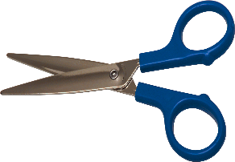 3. 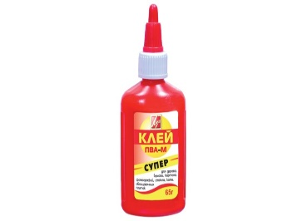
4  5 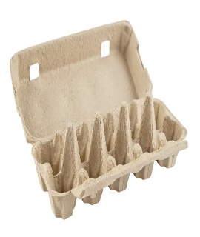 6 7 
Схема выполнения:
1. 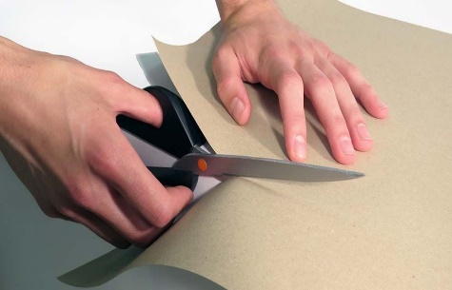 2. 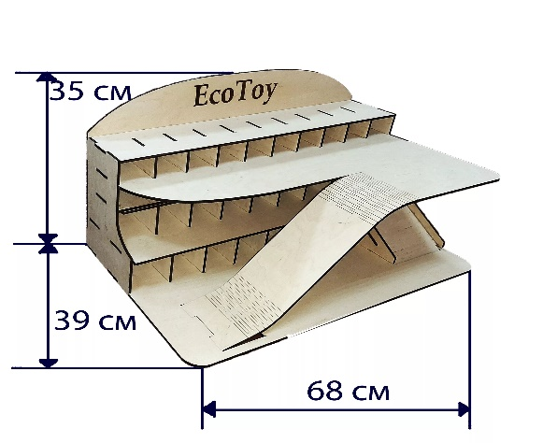

3. 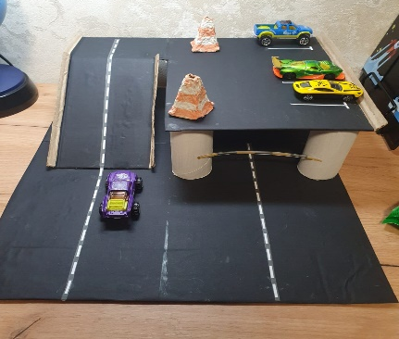 4. 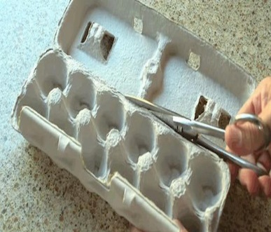 5. 

